Centro Educacional de Adultos NOMBRE Y APELLIDO ESTUDIANTE:
Isabel la Católica – Puente Alto
https://isabellacatolica.cl/ ______________________________

GUIA DE ACTIVIDADES. N°7
Guía acerca de “ASOCIACIONES DE CONSUMIDORES”

ASIGNATURA | Consumo y calidad de vida. | CURSO | Segundos niveles.
PROFESOR | Gisella Manascero. Y Emilia Pehuén. | CORREO PROFESOR | Gisella.manascero@colegiofernandodearagon.cl  Profesora.emiliapehuen@gmail.com
FECHA DE  INICIO | SEPT/OCTUB. | FECHA DE TERMINO | OCTUBRE.
O. A. PRIORIZADOS | Identifica las instituciones que conforman el sistema nacional de protección al consumidor.  Aprender sobre las asociaciones de consumidores.

INDICACIONES DEL PROFESOR.
Lea la guía, observe las imágenes y haz las actividades del desarrollo.

Contenido.
Unidad 2: Asociaciones de consumidores. Rol e importancia

Ejemplos
Describe diversas acciones a seguir para solucionar un problema de consumo de modo directo con el proveedor.
Explica los procedimientos y condiciones para presentar una controversia (reclamo y denuncia).

Actividad de ejercitación.
Comienzo:
Lluvia de ideas:
Piensa en voz alta y responde.
1. ¿Qué entiendes tu por Asociaciones de consumidores?
2. ¿Has tenido alguna vez una experiencia tratando de solucionar algún problema de consumos directo con el empleador? Nómbralo (s)

Desarrollo:
En la presente unidad se profundiza en el sentido y valoración del rol que juegan las asociaciones de consumidores en nuestra sociedad. En la actualidad, prácticamente todos los países cuentan con, por lo menos, una organización de consumidores, la mayoría de las cuales están afiliadas a la unión mundial de organizaciones de consumidores, llamada Consumers Internacional. Si bien las experiencias de los países son diferentes, puesto que responden a realidades específicas (gobiernos de turno y problemáticas económicas), las organizaciones tienen características comunes. Así, la representación de los intereses generales de los consumidores, la salud y la seguridad, la protección de los intereses económicos, la información y la educación, y el acceso a la justicia, son los temas que este tipo de organizaciones impulsan en la sociedad civil y en la clase política. Con este objetivo, sus tareas se abocan principalmente a la asesoría legal, los estudios comparativos, campañas de educación, encuestas de precios, publicaciones de revistas de consumo, presencia en los medios de comunicación y presentación de propuestas de políticas públicas en las áreas más sensibles para los intereses de los consumidores.

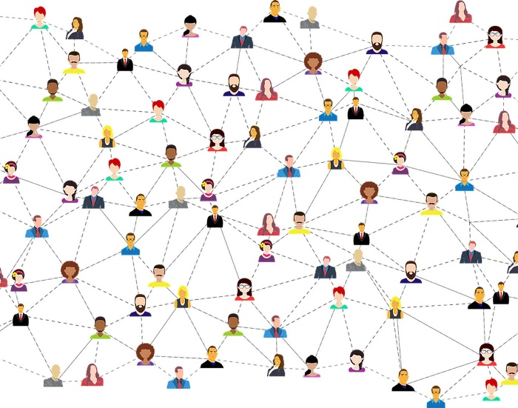

¿Qué son las asociaciones de consumidores?

Las asociaciones de consumidores son organizaciones sin fines de lucro cuyo objeto es proteger, informar y educar a los consumidores/as y asumir la representación y defensa de sus afiliados/as y de quienes así lo soliciten, todo ello con independencia de cualquier otro interés, ya sea económico, comercial o político.
Las asociaciones de consumidores se regirán por lo dispuesto en la ley 19.496/21.081 y en lo no previsto en ellas por el decreto ley Nº 2.757, de 1979, del Ministerio del Trabajo y Previsión Social.
Las asociaciones de consumidores son organizaciones de la sociedad civil con personalidad jurídica propia y el SERNAC no tiene responsabilidad sobre la gestión u opinión de las mismas.
Tienen atribuciones para:
- Realizar actividades de formación (charlas, talleres, seminarios).
- Campañas informativas.
- Representar tanto el interés individual, como el interés colectivo y difuso ante las autoridades jurisdiccionales o administrativas.
- Realizar estudios de calidad de servicios y productos.
- Participar en los procesos de fijación de tarifas de los servicios básicos domiciliarios.
- Orientación jurídica
- Mediaciones por reclamos
- Desarrollar actividades lucrativas para el financiamiento o recuperación de costos en el desarrollo y cumplimiento de actividades que les son propias.

Actividades:
- En grupos de 4 ó 5 personas, hacen un catastro de las organizaciones de consumidores en su región; revisan los objetivos que tienen, las actividades que realizan y analizan el rol que cumplen dichas instituciones en la comunidad. Esto debe quedar registrado en sus cuadernos. Para esto, la profesora los llevará a la sala de enlace para que puedan investigar de mejor forma. En la página Web del SERNAC, pueden encontrar las asociaciones de consumidores existentes en regiones que están en el registro de asociaciones de consumidores; ubican la dirección, y si tienen página Web, la revisan. También pueden revisar la página de algunas asociaciones de consumidores de carácter nacional, como www.odecu.cl, www.conadecus.cl y www.conaccion.cl.
- Realizar un cuadro de ventajas y desventajas que puede tener para ellos pertenecer o vincularse a una asociación como éstas. Esto también debe quedar registrado en tu cuaderno.

Ventajas -. Desventajas-.
1-.
2-.
3-.

